重庆大学《概率论与数理统计I》课程试卷
2018 — 2019 学年 第二学期
开课学院：数统学院 课程号：MATH20041 |  |  |  |  |  |  |  | 考试日期：2019.5.26
 |  |  |  |  |  |  |  | 考试时间： 120 分钟
题 号 | 一 | 二 | 三 | 四 | 五 | 六 | 七 |  | 八 | 九 | 十 |  | 总 分
得 分
命题人：邓林 组题人：荣腾中 审题人：荣腾中 命题时间：2019.04.25 教务处制
学院 专业、班 年级 学号 姓名 考试教室
公平竞争、诚实守信、严肃考纪、拒绝作弊
封
线
密
考试提示
1.严禁随身携带通讯工具等电子设备参加考试；
2.考试作弊，留校察看，毕业当年不授学位；请人代考、替他人考试、两次及以上作弊等，属严重作弊，开除学籍。

分位数：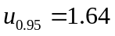,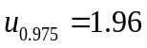,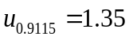 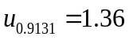，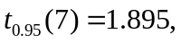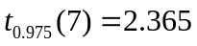 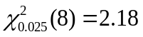，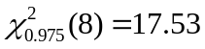
一、填空题（每空3分，共42分，在答题卡上作答）
- 设随机事件和相互独立，且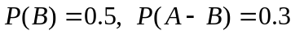，则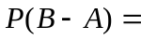 0.2 。
- 10件产品中含有4件次品，从中任取两件，若已知其中一件是次品，则另一件也是次品的概率为 0.2 。
- 某同学本学期每周去超市的次数服从参数为2的泊松分布，则该同学第二周去超市的次数大于等于2的概率为 0.594 。
- 黄角树是重庆市的市树，象征着重庆人民勤奋、勇敢、顽强的精神。黄角树叶不是秋天凋落，恰春暖花开才片片散去。黄角树叶独立随风落地，其背面朝上的概率是0.7。问一次至少要落__4___张树叶，才能99%保证地面有背面朝上的树叶。
- 设随机变量X和Y独立同服从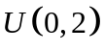分布，则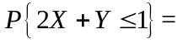 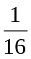 ；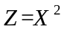在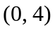内的概率密度函数为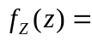 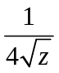 。
- 设随机变量X的概率密度函数为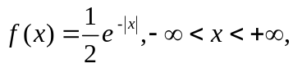则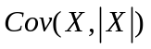= 0 ，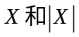 否 (是否)独立。
- 设随机变量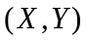~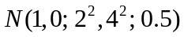，令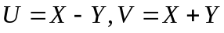，则
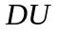= 12 ；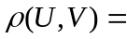 -0.655 。
- 设随机变量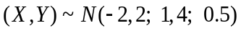，用切比雪夫不等式估计概率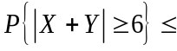 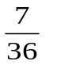。
- 设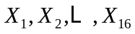是来自总体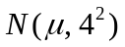的样本，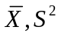是总体的样本均值和样本方差，则统计量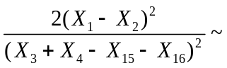 F(1,1) 。
- 设总体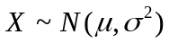，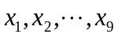为来自总体的样本，若测得样本方差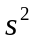为0.5，则的置信度为0.95的置信区间为 (0.228,1.834) 。
- 设总体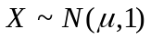，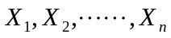为来自总体的样本。若对统计假设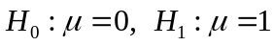，给出拒绝域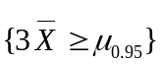，计算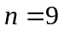时犯第二类错误的概率 0.0869 。

二、（12）随机试验E有三种两两不相容的结果A,B,C，三种结果发生的概率均为。将试验E独立重复做2次，X表示2次试验中A发生的次数，Y表示2次试验中B发生的次数，求：
（1）X的分布律； （2）(X,Y) 的联合分布律； （3）X和Y的相关系数。
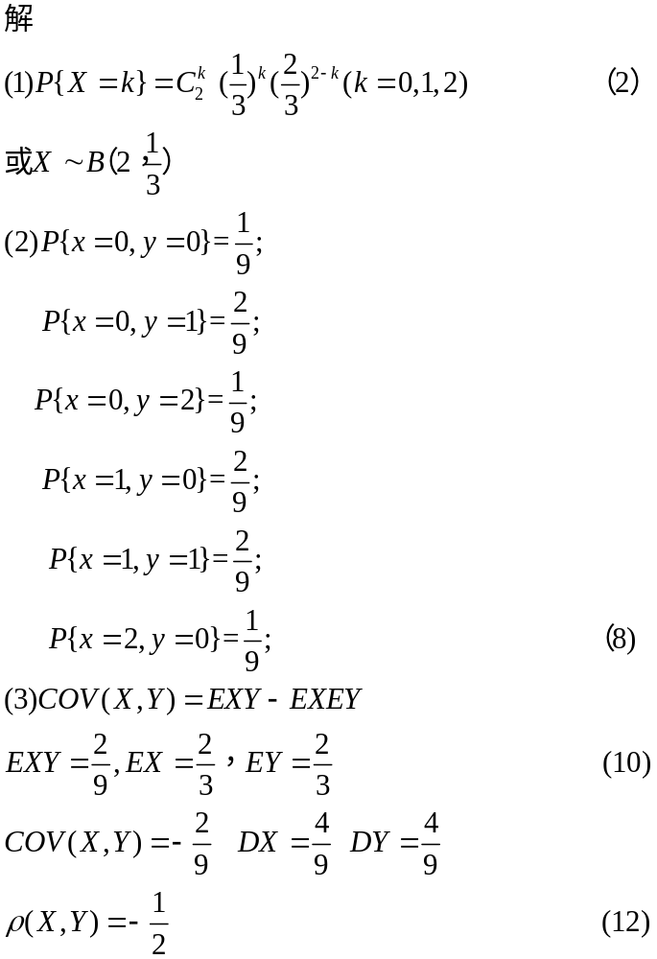

三、（16分）设随机变量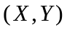的概率密度
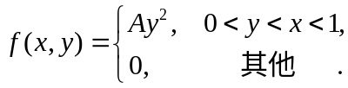
求：（1）常数A；
（2）随机变量的边缘密度函数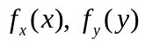；
（3）求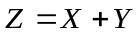的密度函数。
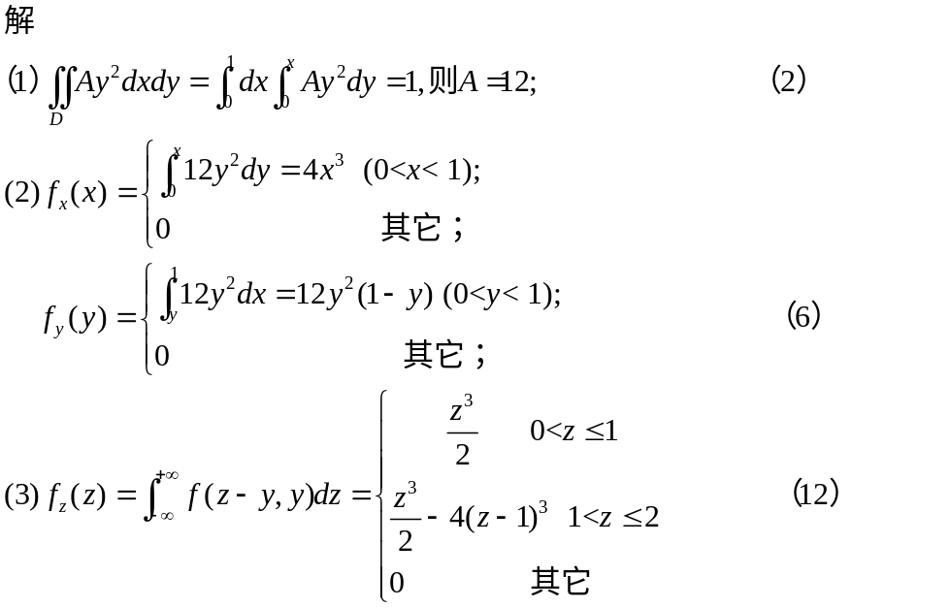

四、（12分）设总体X的概率密度为
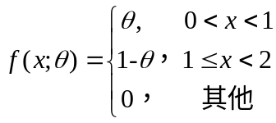
其中是未知参数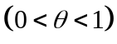。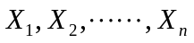为来自总体X的样本，N为样本值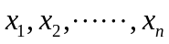中小于1的个数。求（1）的矩估计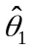；（2）的最大似然估计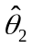。
解
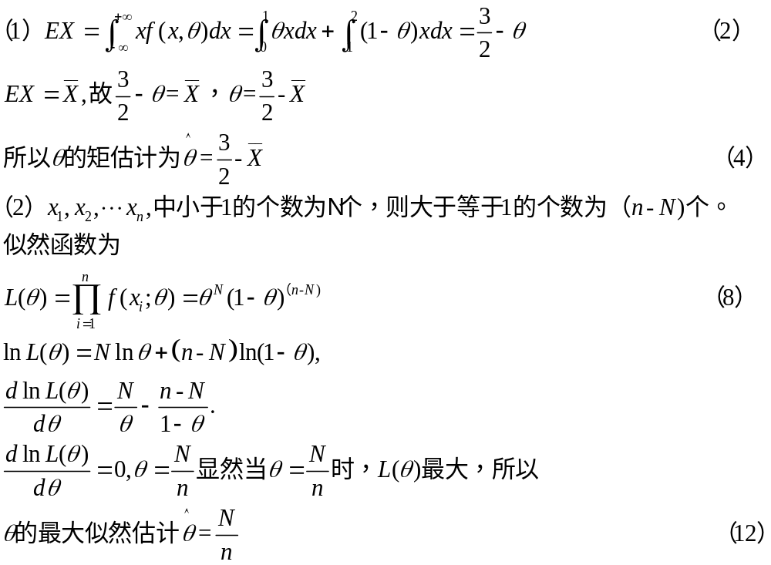

五、（10分）公司从生产商购买牛奶，公司怀疑生产商在牛奶中加水牟利，通过测定牛奶的冰点，可以检验出牛奶是否渗水。天然牛奶的冰点温度近似服从正态分布，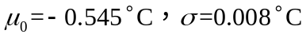。牛奶渗水可以使得冰点温度升高而接近水的冰点温度。今测得生产商提交的5批牛奶的冰点温度，其均值为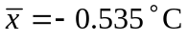。在方差不变的假设下，问能否认为生产商在牛奶中加了水？(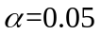)
解：
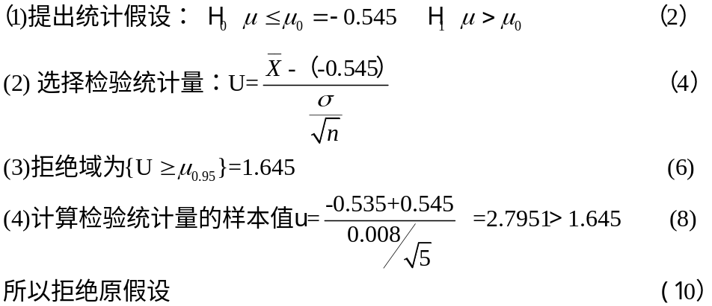

六、（8分）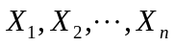为来自总体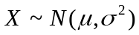的简单样本，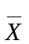为样本均值。求常数，使得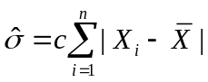为的无偏估计。
